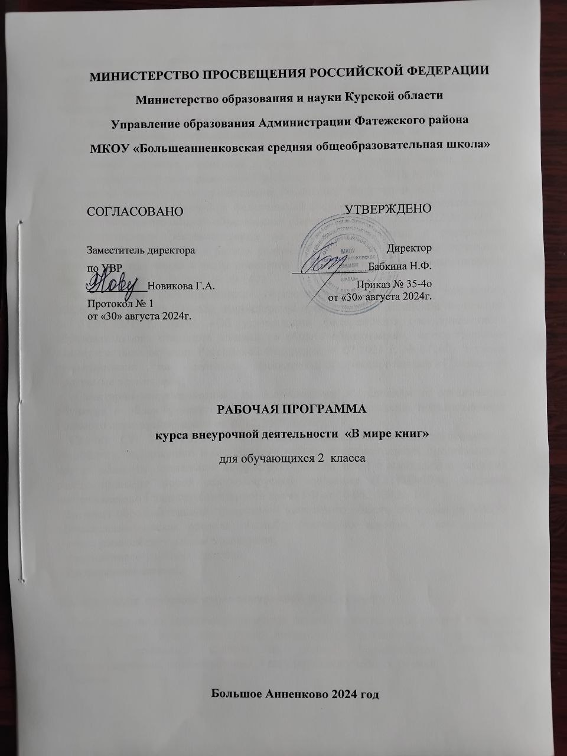

**МИНИСТЕРСТВО ПРОСВЕЩЕНИЯ РОССИЙСКОЙ ФЕДЕРАЦИИ**

**Министерство образования и науки Курской области**

**Управление Образования Администрации Фатежского района**

**МКОУ "Большеанненковская средняя общеобразовательная школа"**

СОГЛАСОВАНО УТВЕРЖДЕНО

Заместитель директора по УВР Директор школы

___________Г.А.Новикова __________Н.Ф. Бабкина

Протокол № 1 Приказ № 34-4о

от «30» августа 2024 г. от «30» августа 2024 г.

**РАБОЧАЯ ПРОГРАММА**

**курса внеурочной деятельности «В мире книг»**

для обучающихся 2 класса

**Большое Анненково 2024**

**Пояснительная записка**

Настоящая рабочая программа курса «В мире книг» для 2 класса составлена в соответствии со следующими нормативными документами:

- Федеральным законом от 29.12.2012 № 273-ФЗ «Об образовании в Российской Федерации»;

- Федеральнымм государственным образовательным стандартом начального общего образования, утвержденнымприказом Минпросвещения от от 31.05.2021 № 286;

- Стратегией развития воспитания в Российской Федерации на период до 2025 года, утвержденной [распоряжением Правительства от 29.05.2015 № 996-р](https://supervip.1zavuch.ru/#/document/99/420277810/);

- Приказом Министерства просвещения Российской Федерации от 18.07.2022 № 568 «О внесении изменений в федеральный государственный образовательный стандарт начального общего образования» (Зарегистрирован 18.07.2022 № 569).

- Методическими рекомендациями по уточнению понятия и содержания внеурочной деятельности в рамках реализации основных общеобразовательных программ, в том числе в части проектной деятельности, направленных [письмом Минобрнауки от 18.08.2017 № 09-1672](https://supervip.1zavuch.ru/#/document/99/456094849/);

- Федеральным государственным образовательным стандартом начального общего образования (Приказ Министерства просвещения Российской Федерации от 31.05.2021 г. №286 «Об утверждении федерального государственного образовательного стандарта начального общего образования», зарегистрирован Министерством юстиции Российской Федерации 05.07.2021 г. № 64100), а также ориентирована на целевые приоритеты, сформулированные в Примерной программе воспитания;

- «Санитарно-эпидемиологических требованиями к условиям и организации обучения в общеобразовательных учреждениях» (утверждены постановлением Главного санитарного врача от 29.12.2010 №189);

- Санпин СП 3.1/2.4.3598-20 «Санитарно-эпидемиологические требования к устройству, содержанию и организации работы образовательных организаций и других объектов социальной инфраструктуры для детей и молодежи в условиях распространения новой коронавирусной инфекции (COVID-19)», согласно постановлению Главного санитарного врача РФ от 30.06.2020 № 16;

Основной образовательной программой начального общего образования МКОУ «Большеанненковская средняя общеобразовательная школа», в том числе с учетом рабочей программы воспитания;

- Календарного учебного графика;

- Расписанием занятий.

**Цели и задачи изучения курса внеурочной деятельности**

**Цель**: создание на практике условий для развития читательских умений и интереса к чтению книг путем расширения литературно-образовательного пространства учащихся начальных классов на основе формирования личностных, коммуникативных, познавательных и регулятивных учебных умений.

**Задачи:**

* содействовать в воспитании грамотного и заинтересованного читателя, знающего литературу своей страны и готового к восприятию культуры и литературы народов других стран;
* создать условия для овладения основами самостоятельной читательской деятельности.
* развивать память, внимание, воображение.
* создать условия для углубления знаний, полученных на уроках литературного чтения и применения их в самостоятельной читательской деятельности.

**Общая характеристика курса внеурочной деятельности**

Содержание программы направлено на достижение результатов освоения основной образовательной  программы начального общего образования в части требований, заданных Федеральным государственным образовательным стандартом начального общего

образования, требованиями к основной образовательной программе начального общего образования.

Программа «В мире книг» учитывает возрастные, общеучебные и психологические особенности младшего школьника, способствует расширению читательского пространства, реализации дифференцированного обучения и развитию индивидуальных возможностей каждого ребёнка, воспитанию ученика-читателя. Кружковое занятие поможет решать задачи эмоционального, творческого, литературного, интеллектуального развития ребёнка, а также проблемы нравственно-этического воспитания, так как чтение для ребёнка – и труд, и творчество, и новые открытия, и удовольствие и самовоспитание.

В соответствии с этим в программе выделяются два блока.

**Первый блок** — «Здравствуй, книга!».

**Второй блок** — «Обогащение читательского опыта».

**Место курса внеурочной деятельности в плане внеурочной деятельности**

Количество часов для изучения курса внеурочной деятельности рассчитан на 2 часа в неделю,  68 часа в год.

В соответствии с календарным учебным графиком и расписанием уроков количество часов по рабочей программе может изменяться.

**Содержание курса внеурочной деятельности**

Раздел 1. **Здравствуй, книга! (4 ч.)**

Правила пользования книгой.

Игра «Что в твоём рюкзаке живёт?».

Книга-произведение (большеформатная, в типовом оформлении).

Обложка книги: информация о книге (название книги, иллюстрация (определение темы и жанра).

Классификация книг по темам и жанрам (работа в группах).

Домашняя библиотека, классная библиотека, школьная библиотека. Правила поведения в библиотеке.

Раздел 2.**Обогащение читательского опыта**.(64 часа)

Книги о Родине и родной природе детских писателей (книга-произведение и книга - сборник).

Структура книги, справочный аппарат книги.

Читальный зал: культура самостоятельной работы с выбранной книгой (рассматривание, чтение или слушание).

Книги детских писателей-классиков (А. Барто, К.Чуковский, С.Маршак, Я.Аким, Л.Пантелеев).

Детские книги с рассказами современных писателей (М. Пляцковский, С.Георгиев, М.Дружинина, С.Степанов и др.).

Выставка книг детских писателей. Слушание и рассматривание одной из детских книг. Художники-иллюстраторы детских книг.

Инсценирование картин - эпизодов из выбранной книги.

Книги-сборники малых жанров фольклора. Особенности детских книг с фольклорными произведениями для детей (оформление, тексты).

Игры «Посчитайся», «Отгадай загадку».

Творческая работа «Сочини загадку».

Книги В. Сутеева (книги-сборники, книги-произведения). Структура книги-сборника.

В. Сутеев – автор и художник – оформитель.

Игра «По страницам сказок В. Сутеева».

Библиографическая справка (информация) об авторе в структуре книги-сборника. Самостоятельная поисковая работа в группах.

Книги-сборники «Русские народные сказки». Книги-произведения.

Сказки народов России и народов мира. Оформление выставки книг.

Подготовка проведения конкурса «Герои народных сказок», инсценирование.

Домики-сказки (коллективная проектная деятельность).

Сборник сказочных историй А.Н. Толстого «Приключения Буратино».

Слушание и чтение историй из книги А.Н. Толстого «Приключения Буратино».

Инсценирование отдельных историй.

Творческая работа «Встреча с Буратино» (работа в группах).

Книги С.Маршака для детей. Сказки, стихотворения, загадки.

К.Чуковский детям: книги-произведения, книги-сборники.

Книги Е. Чарушина для детей. Герои книг Е. Чарушина.

Книги-сборники произведений современных детских писателей.

Сказки зарубежных писателей (3ч).

Книги сказок Ш.Перро. Книга-произведение. Книга Ш.Перро «Красная Шапочка» в разных изданиях.

Автор, переводчик, оформитель. Справочный аппарат книги.

Книга Дж.Харриса «Сказки дядюшки Римуса». Книга-сборник историй. Герои книги. Слушание и чтение отдельных историй.

Стихотворения о детях и про детей. Книги-сборники А. Барто, В. Берестова, С.Михалкова.

Поиск нужного произведения в книге-сборнике по содержанию. Игра «Кто быстрее найдёт произведение в книге».

Конкурс «Слушаем и читаем стихи детских поэтов».

Дети – герои сказок. Русские народные сказки («Сестрица Алёнушка и братец Иванушка», «Терёшечка» и др.).

Дети – герои рассказов. (В. Осеева «Совесть», «Мушка», Н. Носов «Мишкина каша», Е. Пермяк «Первая рыбка» и др.)

Дети - герои стихотворений (А. Барто «В школу», С.Михалков «Фома», Е.Благинина «Тюлюлюй» и др.)

Книги-сборники о животных.

Н.Некрасов «Дед Мазай и зайцы»: слушание, рассматривание. Обсуждение произведения и главного героя – дедушки Мазая.

Книги В.Бианки, Г. Скребицкого.

**Планируемые результаты освоения программы курса внеурочной деятельности**

Планируемые результаты освоения курса внеурочной деятельности «В мире книг». Занятия в рамках программы направлены на обеспечение достижения школьниками следующих личностных, метапредметных и предметных образовательных результатов.

**Личностные результаты:**

* осознавать значимость чтения для личного развития;
* формировать потребность в систематическом чтении.

**Метапредметные результаты:**

***познавательные:***

* использовать разные виды чтения (ознакомительное, изучающее, выборочное, поисковое);
* уметь самостоятельно выбирать интересующую литературу;
* пользоваться справочными источниками для понимания и получения дополнительной информации.
* прогнозировать содержание книги до чтения, используя информацию из аппарата книги;
* отбирать книги по теме, жанру и авторской принадлежности;
* ориентироваться в мире книг (работа с каталогом, с открытым библиотечным фондом);
* составлять краткие аннотации к прочитанным книгам;
* пользоваться словарями, справочниками, энциклопедиями.

***регулятивные:***

* уметь работать с книгой, пользуясь алгоритмом учебных действий;
* уметь самостоятельно работать с учебным произведением;
* уметь работать в парах и группах, участвовать в проектной деятельности, литературных играх;
* уметь определять свою роль в общей работе и оценивать свои результаты.

***коммуникативные:***

* участвовать в беседе о прочитанной книге, выражать своё мнение и аргументировать свою точку зрения;
* оценивать поведение героев с точки зрения морали, формировать свою этическую позицию;
* высказывать своё суждение об оформлении и структуре книги;
* участвовать в конкурсах чтецов и рассказчиков;
* соблюдать правила общения и поведения в школе, библиотеке, дома и т.д.

**Предметные результаты:**

— выбирать нужную книгу по теме, жанру и авторской принадлежности;

— сравнивать книги одного автора разных лет издания по оформлению;

— формулировать и высказывать своё впечатление о прочитанной книге и героях;

— характеризовать книгу, определять тему и жанр, выбирать книгу на заданную тему;

— сравнивать книгу-сборник с книгой-произведением;

— слушать и читать книгу, понимать прочитанное;

— пользоваться аппаратом книги;

— овладевать правилами поведения в общественных местах (библиотеке);

— систематизировать по темам детские книги в домашней библиотеке.

**Тематическое планирование**

|  |  |  |  |
| --- | --- | --- | --- |
| **№п/п** | **Наименование разделов и тем программы** | **Кол-во часов** | **Электронные (цифровые) образовательные ресурсы** |
| **Раздел 1** — «Здравствуй, книга!». | | | |
| 1-2 | Правила работы с книгой. | 2 | ru.wikipedia.org   www.kidsbook.ru |
| 3-4 | Художественные книги. | 2 | ru.wikipedia.org   www.kidsbook.ru |
| **Раздел 2**— «Обогащение читательского опыта». | | | |
| 5-6 | Экскурсия в школьную библиотеку. | 2 | ru.wikipedia.org   www.kidsbook.ru |
| 7-8 | Книги о Родине и природе. | 2 | ru.wikipedia.org   www.kidsbook.ru |
| 9-10 | Элементы книги. Книга-произведение и книга-сборник. | 2 | ru.wikipedia.org   www.kidsbook.ru |
| 11-12 | Книги-сборники писателей-классиков о детях | 2 | ru.wikipedia.org   www.kidsbook.ru |
| 13-14 | Книги о детях современных писателей. | 2 | ru.wikipedia.org   www.kidsbook.ru |
| 15-16 | Потешки, шутки и считалки. Книги-сборники потешек, скороговорок, считалок. | 2 | ru.wikipedia.org   www.kidsbook.ru |
| 17-18 | Загадки о животных. Игры «Загадай загадку», «Сочини загадку» | 2 | ru.wikipedia.org   www.kidsbook.ru |
| 19-20 | По страницам книг В.Г. Сутеева (книги-сборники, книги – произведения). | 2 | ru.wikipedia.org   www.kidsbook.ru |
| 21-22 | В.Г. Сутеев – автор и оформитель книг для детей. | 2 | ru.wikipedia.org   www.kidsbook.ru |
| 23-24 | Литературная игра «По страницам сказок В.Г. Сутеева». | 2 | ru.wikipedia.org   www.kidsbook.ru |
| 25-26 | Народные сказки (цепочки). Инсценирование знакомых сказок. | 2 | ru.wikipedia.org   www.kidsbook.ru |
| 27-28 | Книга-сказка.  Большеформатные книги с одним произведением. | 2 | ru.wikipedia.org   www.kidsbook.ru |
| 29-30 | Библиотечный урок. Книги – сказки о лисе. | 2 | ru.wikipedia.org   www.kidsbook.ru |
| 31-32 | Книга сказок (сборник сказочных историй). А.Н. Толстой «Приключения Буратино». | 2 | ru.wikipedia.org   www.kidsbook.ru |
| 33-34 | По страницам книги А.Н. Толстого «Приключения Буратино». Инсценирование отдельных историй. | 2 | ru.wikipedia.org   www.kidsbook.ru |
| 35-36 | Игра - викторина «Наш любимый Буратино» | 2 | ru.wikipedia.org   www.kidsbook.ru |
| 37-38 | Книги С.Я. Маршака. Выставка книг. | 2 | ru.wikipedia.org   www.kidsbook.ru |
| 39-40 | Книги-сборники произведений К.И. Чуковского. | 2 | ru.wikipedia.org   www.kidsbook.ru |
| 41-42 | Е.И. Чарушин - писатель и иллюстратор своих книг. | 2 | ru.wikipedia.org   www.kidsbook.ru |
| 43-44 | Книга Ш. Перро «Красная шапочка» разных изданий. | 2 | ru.wikipedia.org   www.kidsbook.ru |
| 45-46 | Книга Джоэля Харриса «Сказки Дядюшки Римуса» | 2 | ru.wikipedia.org   www.kidsbook.ru |
| 47-48 | В гостях у сказки. Игра – викторина. | 2 | ru.wikipedia.org  www.kidsbook.ru |
| 49-50 | Стихотворения для детей. Книги-сборники. | 2 | ru.wikipedia.org   www.kidsbook.ru |
| 51-52 | Конкурс чтецов стихотворений детских поэтов. | 2 | ru.wikipedia.org  www.kidsbook.ru |
| 53-54 | Дети-герои книг детских писателей. | 2 | ru.wikipedia.org   www.kidsbook.ru |
| 55-56 | Литературная игра «Вопросы и ответы». | 2 | ru.wikipedia.org   www.kidsbook.ru |
| 57-58 | По страницам любимых книг. Выставка книг. | 2 | ru.wikipedia.org   www.kidsbook.ru |
| 59-60 | Книги В.В. Бианки. | 2 | ru.wikipedia.org   www.kidsbook.ru |
| 61-62 | Книги Г.А. Скребицкого. | 2 | ru.wikipedia.org   www.kidsbook.ru |
| 63-64 | Книги Н.А. Некрасова | 2 | ru.wikipedia.org   www.kidsbook.ru |
| 65-66 | Здравствуй, лето! Рекомендации по летнему чтению. | 2 | ru.wikipedia.org   www.kidsbook.ru |
| 67-68 | Здравствуй, лето! Рекомендации по летнему чтению. | 2 | ru.wikipedia.org   www.kidsbook.ru |
| ОБЩЕЕ КОЛИЧЕСТВО ЧАСОВ ПО ПРОГРАММЕ | | 68 |  |

**Учебно-методическое обеспечения образовательного процесса**

**Обязательные учебные материалы для ученика**

1. Нестандартные занятия в начальной школе. Литературное чтение. 1-4 классы. Л.И. Рудченко. «Учитель» 2016

**Методические материалы для учителя**

1. Ефросинина Л. А. Книгочей: словарь-справочник по литературному чтению для младших школьников: 1-4 классы. – М.: Вентана-Граф 2017

2. Литературное чтение. 1-4 классы. Внеклассные занятия. Г.Т. Дьячкова «Учитель» 2016

**Цифровые образовательные ресурсы и ресурсы сети интернет**

**1.** Сайт  ru.wikipedia.org

2.Сайт  [www.kidsbook.ru](https://www.google.com/url?q=http://www.kidsbook.ru&sa=D&source=editors&ust=1641509458308000&usg=AOvVaw3ijzx2a39bf1vDTAMu0mkE)

3.РЭШ

4. Учи. Ру

Приложение №1

Приложение №2